TEHNISKĀ SPECIFIKĀCIJA/ TECHNICAL SPECIFICATION Nr. TS 0101.007_014 v1

Kāša uzgalis VS tapizolatoram, d=25 mm/ Hook nozzle for MV pin insulator, d = 25 mm
Nr./ No | Apraksts/ Description | Minimālā tehniskā prasība/ Minimum technical requirement | Piedāvātās preces konkrētais tehniskais apraksts/ Specific technical description of the offered product | Avots/ Source | Piezīmes/ Remarks
 | Vispārīgā informācija / General information
 | Ražotājs (nosaukums, atrašanās vieta)/ Manufacturer (name and location) | Norādīt informāciju/ Specify
 | 0101.007 Kāša uzgalis tapizolatoram, d=25 mm/ Hook nozzle for pin insulator, d = 25mm | Tipa apzīmējums/ Type reference
 | 0101.014 Traversas tapas uzgalis ŠF tapizolatoram ar iekšējo SFS vītni/ Cross-arm pin nozzle for ShFpin insulator with internal SFS thread | Tipa apzīmējums/ Type reference
 | Standarts/ Standards
 | ISO 9001 vai ekvivalents/ or equivalent | Atbilst/ Confirm
 | Dokumentācija / Documentation
 | Oriģināla lietošanas instrukcija sekojošās valodās/ The Applicant provides user manual in following languages | LV vai/or EN
 | Pie materiāla piegādes, sekojošā valodā/ When delivering material, in following language | LV
 | Ir iesniegts preces attēls, kurš atbilst sekojošām prasībām:/An image of the product that meets the following requirements has been submitted:  ".jpg" vai “.jpeg” formātā;/ ".jpg" or ".jpeg" format  - izšķiršanas spēja ne mazāka par 2Mpix;/ resolution of at least 2Mpix;  - ir iespēja redzēt visu preci un izlasīt visus uzrakstus, marķējumus uz tā;/ the complete product can be seen and all the inscriptions markings on it can be read;  - attēls nav papildināts ar reklāmu/ the image does not contain any advertisement | Jā/Yes
 | Vides nosacījumi/ Environmental conditions
 | Darba vides temperatūras diapazons/  Operating ambient temperature range, ºC | -40°…+40°
 | Pieļaujamā zemākā montāžas temperatūra/ Admissible lowest installation temperature | -20 °C
 | Tehniskā informācija / Technical information
 | Materiāls plastmasa- stabilizēts HDPE/  Material plastic- stabilized HDPE | Jā/ Yes
 | HDPE blīvums/ HDPE density, g/cm³ | 0,95-0,955
 | Materiāla īpatnējā elektrovadītspēja pie 20⁰C/ Material conductivity at 20⁰C Ω/cm | ≤ 1x10⁻⁶
 | Kāša uzgalis tapizolatoram, d=25 mm - attēls Nr.1/  Hook nozzle for pin insulator, d = 25mm - No1. picture | Atbilst/ Confirm
 | Traversas tapas uzgalis ŠF tapizolatoram ar iekšējo SFS (SFS 4385) vītni- attēls Nr.2. Paredzēts izmantošanai ar traversu (TS 0103.001, TS 0103.003) / Cross-arm pin nozzle for ShF pin insulator with internal SFS thread(SFS 4385) No2. picture. Intended for use with cross-arm(TS 0103.001, TS 0103.003) | Atbilst/ Confirm

Attēls Nr.1 / No.1 Picture
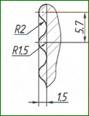
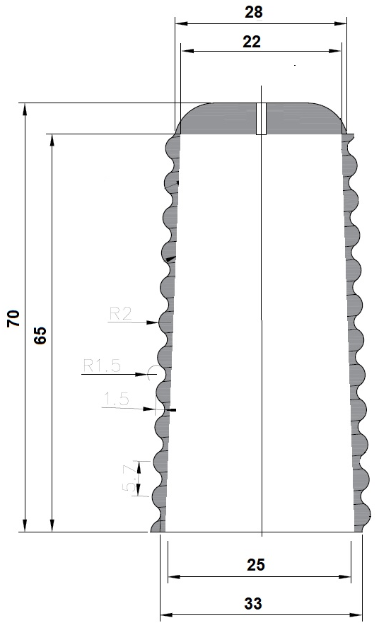

Attēls Nr.2 / No.2 Picture
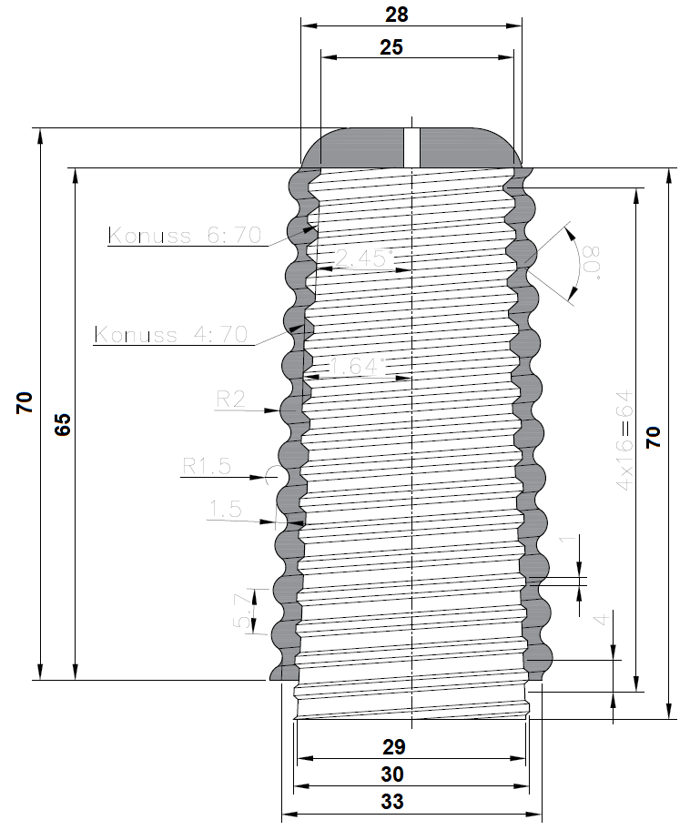

Precīzs avots, kur atspoguļota tehniskā informācija (instrukcijas nosaukums un lapaspuse)/ An accurate source presenting the technical information (title and page of the instruction)
“Sadales tīkls” materiālu kategorijas nosaukums un numurs/ Name and number of material category of AS “Sadales tīkls”
Norādīt pilnu preces tipa apzīmējumu (modeļa nosaukums)/ Specify type reference (model name)
Ja Sabiedriskā pakalpojumu sniedzēja tehniskajā specifikācijā norādīts standarta nosaukums vai kāda cita norāde uz specifisku preču izcelsmi, īpašu procesu, zīmolu vai veidu, Piegādātājs var piedāvāt atbilstību ekvivalentam standartam, kas atbilst tehniskās specifikācijas un tajā ietverto standartu prasībām, parametriem, un nodrošina tehniskajā specifikācijā prasīto darbību un funkcionalitāti. Ja Piegādātājs piedāvā ekvivalentu standartu, Piegādātājam jāpierāda tā ekvivalentums. Atzinumu vai vērtējumu var izsniegt tikai akreditētas atbilstības novērtēšanas institūcijas (laboratoriju/institūciju akreditējis viens no Eiropas Akreditācijas kooperācijas (EA) dalībniekiem (http://www.european-accreditation.org/)). / If the Public service provider specifies a standard name or any other indication of a specific origin, process, brand or type of goods in the Technical specification, the Supplier may offer compliance with equivalent standard that meets the requirements, parameters of the technical specification and the standards contained therein, and ensures the operation required by the technical specification and functionality. When offering an equivalent standard, the Supplier must prove its equivalence. Opinions and evaluations can only be issued by accredited conformity assessment institutions (laboratory/certification body have been accredited by a member of the European Co-operation for Accreditation (EA) ((http://www.european-accreditation.org/)).

